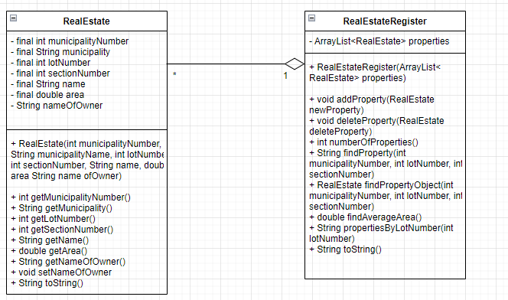

Dette er de klassene jeg mener bør utvikles. Siden mappevurderingen krever at alle variabel navn skal stå på engelsk, velger jeg det samme her. Alle variablene i klassen RealEstate er ikke muterbare, med unntak av navn siden eiere kan skiftes. Med dette kan man også argumentere at areal burde vært muterbar hvis tomten skal ekspanderes. Jeg har ikke valgt å gjøre dette siden det ikke står eksplisitt i oppgavebeskrivelsen. Videre i samarbeidet mellom klassene mener jeg at objektene burde være uavhengige av hverandre. Jeg har derfor tenkt i å ta bruk av aggregering siden en eiendom burde ikke være avhengig av et register for å eksistere.